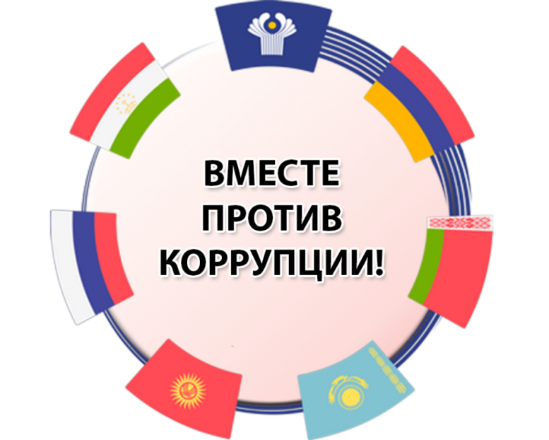
Международный молодежный конкурс социальной антикоррупционной рекламы
Организатор конкурса –
ГЕНЕРАЛЬНАЯ ПРОКУРАТУРА РФ

Конкурсантам в возрасте от 14 до 35 лет предлагается подготовить рекламу в формате плакатов и видеороликов по двум номинациям:
- социальный плакат,
- социальный видеоролик.

Прием работ осуществляется с 1 мая по 1 октября 2021 г. на официальном сайте конкурса https://www.anticorruption.life/

Торжественная церемония награждения победителей будет приурочена к Международному дню борьбы с коррупцией

